Определение цены контракта,
заключаемого с единственным поставщиком

«Приобретение права на использование Комплекта ПО VipNet Client 5 for Linux Update client Lin4 сеть 1274»

Нормативный метод определения цены контракта, заключаемого с единственным поставщиком, в соответствии с пунктом 2 части 1 статьи 22 Федерального закона от 5 апреля 2013 г. № 44-ФЗ «О контрактной системе в сфере закупок товаров, работ, услуг для обеспечения государственных и муниципальных нужд».
Согласно Приложению № 26 к Нормативным затратам на обеспечение деятельности территориальных органов Федеральной службы государственной регистрации, кадастра и картографии, утвержденным приказом Росреестра от 29.12.2014г. №П/651 «Об утверждении расчетно-нормативных затрат на обеспечение деятельности территориальных органов Федеральной службы государственной регистрации, кадастра и картографии» устанавливаются следующие требования к порядку определения нормативных затрат на приобретение неисключительных прав (лицензий) на использование программного обеспечения по защите информации и сервисов получения обновлений и технической поддержки

Затраты на приобретение неисключительных прав (лицензий)
на использование программного обеспечения по защите информации
и сервисов получения обновлений и технической поддержки (З_{нп}) определяются по формуле:
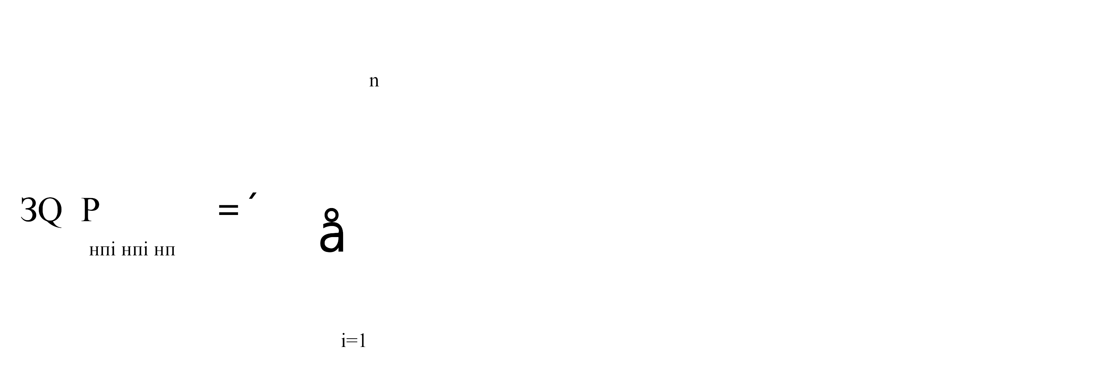,
где:
Q_{i нп} – количество приобретаемых неисключительных прав (лицензий) и сервисов получения обновлений и технической поддержки
на использование i-го программного обеспечения по защите информации,
но не более норматива количества, установленного в таблице;
P_{i нп} – цена единицы простой (неисключительной) лицензии
на использование i-го программного обеспечения по защите информации,
но не более норматива цены, установленного в таблице.
Расчет производится в соответствии с нормативами согласно
таблице 15.

Таблица 15

Нормативы, применяемые при расчете затрат на приобретение неисключительных прав (лицензий) на использование программного обеспечения по защите информации и сервисов получения обновлений
и технической поддержки

№  п/п | Наименование средства защиты информации (программное обеспечение) | Максимальное количество приобретаемых неисключительных прав (лицензий)  на использование  i-го программного обеспечения  по защите информации | Предельная цена приобретения единицы простой (неисключи-тельной) лицензии  на использование  i-го программного обеспечения  по защите информации, тыс. рублей | Предельная цена приобретения сервиса получения обновлений  и технической поддержки  на использование i-го программного обеспечения  по защите информации  в год,  тыс. рублей
1 | Средство антивирусной защиты | 1 лицензия/ПК (сервер) | 200,0 | 60,0
2 | Средство защиты от несанкционирован-ного доступа (сервер, персональный компьютер) | 1 лицензия/ПК (сервер) | 11,0 | 4,0
3 | Программное обеспечение централизованного управления ключевыми носителями | 1 лицензия/ПК (сервер) | 2,1 | 0,7
4 | Программное обеспечение защиты инфраструктуры виртуализации | 1 лицензия/ инфраструктуру виртуализации | 3720,0 | 1116,0
5 | Программное обеспечение защиты баз данных | 1 лицензия/БД | 80 311,0 | 26 770,0
6 | Программное обеспечение предотвращения атак на уровень  web-приложений | 1 лицензия/web-сервер | 6260,0 | 2087,0
№  п/п | Наименование средства защиты информации (программное обеспечение) | Максимальное количество приобретаемых неисключительных прав (лицензий)  на использование  i-го программного обеспечения  по защите информации | Предельная цена приобретения единицы простой (неисключи-тельной) лицензии  на использование  i-го программного обеспечения  по защите информации, тыс. рублей | Предельная цена приобретения сервиса получения обновлений  и технической поддержки  на использование i-го программного обеспечения  по защите информации  в год,  тыс. рублей
7 | Средство анализа защищенности | 1 лицензия/хост | 1500,0 | 500,0
8 | Средство корреляции событий информационной безопасности | 1 лицензия/ПК (сервер) | 6260,0 | 2087,0
9 | Средства контроля привилегированных пользователей | 1 лицензия/сервер | 6600,0 | 2200,0
10 | Средство электронной подписи (средство криптографической защиты) | 1 лицензия/ПК (сервер) | 250,0 | 83,0
11 | Электронные сертификаты SSL | 1 сертификат/домен (поддомен) | 55,0 | 18,0
12 | Сертификаты ключей проверки электронных подписей | 1 сертификат/сервер | 0,45 | 0,2
13 | Средство гарантированного уничтожения данных | 2 шт. | 32,0 | 11,0
14 | Программное обеспечение межсетевого экранирования | 1 лицензия/ПК (сервер) | 57,0 | 19,0
15 | Программное обеспечение для подключения пользователей  к информационной системе | 1 лицензия | 9300,0 | 3100,0
№  п/п | Наименование средства защиты информации (программное обеспечение) | Максимальное количество приобретаемых неисключительных прав (лицензий)  на использование  i-го программного обеспечения  по защите информации | Предельная цена приобретения единицы простой (неисключи-тельной) лицензии  на использование  i-го программного обеспечения  по защите информации, тыс. рублей | Предельная цена приобретения сервиса получения обновлений  и технической поддержки  на использование i-го программного обеспечения  по защите информации  в год,  тыс. рублей
16 | Ключевая информация | 1 ключ/СКЗИ | 11,0 | 4,0
17 | Средство анализа кода | 1 лицензия/ПК (сервер) | 8200,0 | 2733,0
18 | Средство централизованного управления  VPN-сетью | 1 лицензия/ПК (сервер) | 8000,0 | 2667,0
19 | Средство защиты среды виртуализации | 1 лицензия/ПК (сервер) | 8000,0 | 2667,0
20 | Средство сбора  и управления событиями информационной безопасности | 1 лицензия/ПК (сервер) | 4765,0 | 1589,0
21 | Средство статистического анализа кода приложений  на наличие уязвимостей и недекларированных возможностей | 1 лицензия/ПК (сервер) | 10 400,0 | 3467,0
22 | Средство контроля  и анализа событий информационной безопасности | 1 лицензия/ПК (сервер) | 96 000,0 | 32 000,0
23 | Средство контроля защищенности | 1 лицензия/ПК (сервер) | 9200,0 | 2750,0

С учетом ценового предложения ООО «АИНБ» стоимость услуг составит 54968,00 руб., что не превышает нормативных затрат, установленных в соответствии с Приказом о нормативных затратах.

Заместитель начальника ФЭО _______________ И.С. Чорнаморян

